ĐẠO ĐỨC
Bài 5. BẢO VỆ CỦA CÔNG (Tiết 2)

I. YÊU CẦU CẦN ĐẠT:
1. Năng lực đặc thù
- HS củng cố kiến thức và biết bày tỏ thái độ, nhận xét hành vi, xử lí tình huống liên quan đến việc bảo vệ của công.
2. Năng lực chung
- Giao tiếp và hợp tác: Trao đổi, lắng nghe, phối hợp khi thực hiện nhiệm vụ.
- Giải quyết vấn đề và sáng tạo: Nhận biết tình huống, lựa chọn cách xử lí phù hợp để bảo vệ của công.
- Tự chủ và tự học: Tự giác thực hiện, tự điều chỉnh hành vi và rút kinh nghiệm.
3. Phẩm chất
- Chăm chỉ: Tích cực tham gia hoạt động, thực hiện việc làm bảo vệ của công.
- Trách nhiệm: Có ý thức giữ gìn, bảo vệ của công; nhắc nhở người khác cùng thực hiện.
4. Tích hợp
Tích hợp quyền con người: HS hiểu quyền được sống an toàn, trong môi trường trong lành và biết tôn trọng, bảo vệ tài sản chung.
II. ĐỒ DÙNG DẠY HỌC:
- GV: máy tính, ti vi, tranh ảnh.
- HS: SGK, Vở BT Đạo đức 4.
III. CÁC HOẠT ĐỘNG DẠY HỌC CHỦ YẾU:
Hoạt động của GV | Hoạt động của HS
1. Khởi động:  Mục tiêu  Tạo tâm thế phấn khởi cho HS trước khi bắt đầu tiết học  Cách tiến hành  - GV cùng học sinh chơi trò chơi “Chiếc hộp may mắn” và trả lời các câu hỏi:  + Những tài sản nào gọi là của công?  + Quan sát tranh và tìm ra hành vi nào bảo vệ của công, hành vi nào chưa biết bảo vệ của công?  + Vì sao chúng ta cần phải bảo vệ của công?  - GV tổ chức cho HS tham gia trò chơi.  - GV nhận xét và dẫn dắt vào bải. | - HS tham gia trò chơi và trả lời các câu hỏi.
2. Luyện tập
Mục tiêu
- HS củng cố kiến thức và biết bày tỏ thái độ, nhận xét hành vi, xử lí tình huống liên quan đến việc bảo vệ của công.
Cách tiến hành
Bài tập 1. Bày tỏ ý kiến  - GV mời HS đọc từng ý kiến trong SGK.  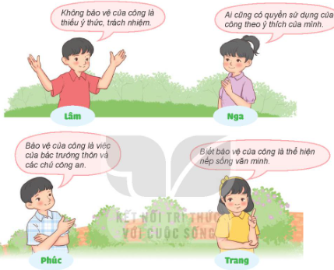  - GV yêu cầu cả lớp bày tỏ thái độ tán thành hoặc không tán thành với từng ý kiến bằng cách giơ tay hoặc giơ thẻ.  - GV mời 3-4 HS giải thích vì sao tán thành hoặc không tán thành.  Gợi ý:  + Ý kiến của bạn Lâm tán thành vì của công là tài sản chung phục vụ lợi ích chung của mọi người nên mỗi người cần phải có trách nhiệm bảo vệ và giữ gìn của công.  + Ý kiến của bạn Nga không tán thành vì mỗi người cần sử dụng của công một cách cẩn thận tránh gây hỏng hóc và tuân thủ các quy định chung.  + Ý kiến của bạn Phúc không tán thành vì bảo vệ của công mà trách nhiệm của tất cả mọi người.  + Ý kiến của bạn Trang tán thành vì người biết bảo vệ của công là người có tinh thần trách nhiệm với mọi người xung quanh, góp phần xây dựng tập thể cộng đồng văn minh đoàn kết. | - HS đọc các ý kiến.  - HS giơ thẻ.  - HS giải thích lí do.
- GV nhận xét và kết luận: Tán thành với các ý kiến của bạn Long, Trang; không tán thành với các ý kiến của bạn Nga, Phúc. | - HS lắng nghe và nhắc lại.
Bài tập 2. Nhận xét hành vi
- GV yêu cầu HS quan sát và nhận diện nội dung trang trong SGK.  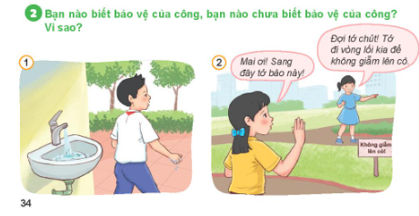  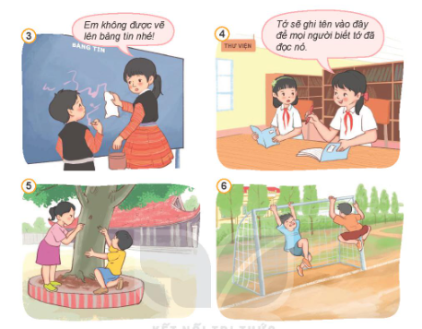  - GV tổ chức cho HS thảo luận nhóm 4 và trả lời câu hỏi: Bạn nào biết bảo vệ của công, bạn nào chưa biết bảo vệ của công? Vì sao?  - GV cho các nhóm thảo luận trong 3 phút.  - GV tổ chức cho các nhóm trình bày kết quả thảo luận nhận xét và bổ sung cho nhau.  - Gợi ý:  + Tranh 1: Bạn nam chưa biết bảo vệ của con không tắt vòi nước sau khi sử dụng.  + Tranh 2: Bạn nữ biết bảo vệ của công, đi vòng lối thoát để gặp bạn tránh giẫm lên cỏ ở công viên.  + Tranh 3: Bạn nữ biết bảo vệ của công nhắc em không vẽ lên bảng tin.  + Tranh 4: Bạn nữ chưa biết bảo vệ của công viết tên mình vào cuốn sách của thư viện  + Trang 5: Hai bạn chưa biết bảo vệ của công, Khắc chữ lên thân cây ở đình làng.  + Trang 6: Hai bạn chưa biết bảo vệ của công đu bám lên khung thành ở sân bóng đá.  - GV cùng HS nhận xét, chốt đáp án và kết luận: Các hành vi biết bảo vệ của công: Không giẫm lên câu cỏ ở công viên, không vẽ bậy lên bảng tin. Các hành vi chưa biết bảo vệ của công: Không tắt vòi nước sau khi sử dụng, viết vẽ lên sách của thư viện, khắc chữ lên thân cây, đu bám lên khung thành ở sân bóng đá. | - HS quan sát và nhận diện nội dung tranh.  - HS thảo luận nhóm.  - HS trình bày kết quả thảo luận. nhận xét.
- GV chốt quyền con người/quyền trẻ em liên quan bài học: quyền được sống trong môi trường an toàn, trong lành; quyền được học tập và sử dụng tài sản công (trường, thư viện, công viên) một cách bình đẳng.  - GV nhấn mạnh trách nhiệm đi kèm quyền: tôn trọng tài sản chung, không phá hoại, không gây nguy hiểm cho người khác; biết nhắc nhở bạn đúng mực.  - GV nhắc quyền được tôn trọng khi bày tỏ ý kiến: nói lịch sự, không xúc phạm, không bắt nạt; lắng nghe quan điểm khác. | - HS nêu được: ai cũng có quyền sử dụng tài sản công và hưởng môi trường an toàn, trong lành.  - HS hiểu và cam kết: thực hiện trách nhiệm bảo vệ của công; nhắc nhở bạn bằng lời nói phù hợp, tôn trọng.  - HS thực hiện bày tỏ ý kiến văn minh: không chê bai, không công kích; biết lắng nghe và phản hồi tích cực.
3. Vận dụng – trải nghiệm
Mục tiêu
Nhắc lại những nội dung trọng tâm của bài học và hiểu ý nghĩa của kiến thức vừa học.
Cách tiến hành
- GV đặt câu hỏi cho HS củng cố kiến thức:  + Những hành vi nào là bảo vệ của công?  + Những hành vi nào chưa biết bảo vệ của công? Khi gặp những tình huống đó, em cần phải làm gì? | - HS trả lời.
- Nhận xét giờ học.
- Dặn dò: GV phân công nhiệm vụ tìm hiểu cho HS trong các nhóm tìm hiểu và đưa ra giải pháp để bảo vệ từng loại tài sản như bàn ghế lớp học sách báo thư viện dụng cụ thể dục ở nhà thể chất ở cuối clip trước hướng dẫn học sinh quan sát và ghi chép kết quả vào phiếu.
IV. ĐIỀU CHỈNH SAU BÀI DẠY (NẾU CÓ):

